Болезнь, вызванная вирусом Эбола
(БВВЭ)

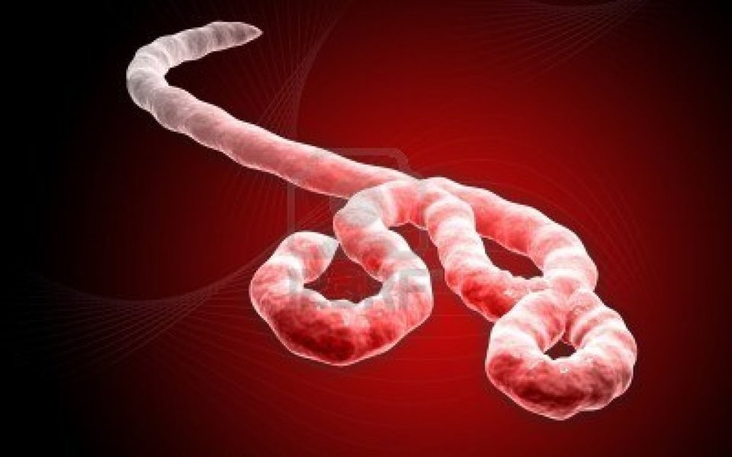
Вспышка лихорадки Эбо́ла в странах Западной Африки стала самой крупной с момента обнаружения вируса в 1976 году. Об этом заявил Глава МЧС России Владимир Пучков.
Геморрагическая лихорадка Эбола острая вирусная высококонтагиозная (заразная) болезнь, вызываемая вирусом Эбола. Редкое, но крайне опасное заболевание. Летальность может достигать 90%. Впервые вирус Эбола был идентифицирован в экваториальной провинции Судана и прилегающих районах Заира (сейчас Демократическая республика Конго) в 1976 году. Поражает человека, некоторых приматов, а также парнокопытных (в частности, подтверждены случаи поражения свиней и дукеров). Вирус был выделен в районе реки Эболы в Заире. Это дало название вирусу.
Полагают, что вирус Эбола передается при контакте с жидкостями организма инфицированного животного. От человека к человеку передача может происходить через прямой контакт с кровью или биологическими жидкостями инфицированного человека (в том числе умершего или бальзамированного) или при контакте с загрязненным медицинским оборудованием, в частности иглами и шприцами. Потенциал для широкого распространения инфекции считается низким, потому что болезнь передается только при непосредственном контакте с выделениями тех, кто инфицирован. В течении 2 недель после выздоровления возможна передача вируса через сперму. В Африке документально подтверждены случаи инфицирования людей в результате обращения с инфицированными шимпанзе, гориллами, плодоядными летучими мышами, обезьянами, лесными антилопами и дикобразами, обнаруженными мертвыми или больными во влажных лесах.

Геморрагическая лихорадка Эбола является тяжелой острой вирусной инфекцией, часто сопровождающейся внезапным появлением высокой температуры 38-39 С, сильной слабостью, мышечными болями, головной болью и болью в горле. ЗВ разгар заболевания рвота, диарея, сыпь геморрагического характера, нарушение функций почек и печени и, в некоторых случаях, как внутренние, так и наружные кровотечения.
Люди остаются инфекционными до тех пор, пока их кровь и выделения содержат вирусы. У пациента с инфекцией, приобретенной в лабораторных условиях, вирус Эбола был изолирован из семенной жидкости даже на 61-й день после заболевания.
Инкубационный период (интервал между инфицированием и появлением симптомов) варьируется от 2 до 21 дня.

Прежде чем диагностировать БВВЭ, необходимо исключить следующие заболевания: малярия, брюшной тиф, шигеллез, холера, лептоспироз, чума, риккетсиоз, возвратный тиф, менингит, гепатит и другие вирусные геморрагические лихорадки.
Окончательный диагноз вирусных инфекций Эбола может быть поставлен только в лабораторных условиях на основе проведения целого ряда различных тестов.
Специфического лечения или вакцины против лихорадки Эбола пока не существует.
В отсутствие эффективного лечения и вакцин для людей повышение информированности в отношении факторов риска инфицирования вирусом Эбола и индивидуальных мер защиты является единственным путем сокращения заболеваемости и смертности среди людей.
Эпидемия лихорадки Эбола распространяется в Республиках Гвинея, Сьерра Леоне, Либерия, Нигерия .
В 2014 г. в странах Африканского континента зарегистрировано 2127 случаев лихорадки Эбола, 1145 случаев (54%) закончились летальным исходом.
8 августа 2014 года лихорадка Эбола была признана Всемирной организацией здравоохранения угрозой мирового масштаба.
В случае появления симптомов заболевания после посещения стран, неблагополучных по лихорадке Эбола, следует немедленно обращаться за медицинской помощью с обязательным информированием медицинских работников о прибытии из неблагополучных по данной инфекции стран.
Если беда далеко, мы ошибочно полагаем, что она никогда не коснется нас. Однако вирус уже миновал пределы Африки.

